11/10/22

Gabriel Abraham Castro Gonzalez

Desarrollo de aplicaciones web y móviles

Diseño web

Avance de Proyecto #1

Contenido

Introducción 2

Pautas del proyecto 2

Diseño 2

Imagotipo 2

Colores 3

Fuentes de letra 4

# Introducción

Mi mente tiende a ser una maraña en la que las ideas convergen, se solapan y se dividen unas con otras formando un laberinto eterno en el que suelo divagar por horas si me dejo llevar. Esto principalmente por mi TDAH, así que póngase cómodo y bienvenido a esta nueva aventura de mi vida en la cual me acompañará y será testigo de mis inicios en el diseño web.

# Pautas del proyecto

Este primer proyecto tiene como finalidad servir como un portafolio de presentación para mí y mis proyectos pasados y próximos. Por lo tanto, debería tener las siguientes secciones:

* Información personal
* Proyectos
* Habilidades
* Estudios
* Certificados
* Experiencia laboral
* Referencias personales
* Información de contacto

# Diseño

El problema más común que suelo tener cuando tengo que empezar un nuevo proyecto es ese, empezar. Pero esta vez pude guiarme con las recomendaciones situadas en los lineamientos del proyecto, en las cuales está en primer lugar el “*logo*”. Así que ahí es donde inicié a diseñar.

## Imagotipo

Para este diseño usaré el siguiente imagotipo diseñado en [*Hatchfull*](https://www.shopify.com/tools/logo-maker)*:*



El principal motivo que me llevó a escoger esta herramienta frente a las demás recomendadas fue que te provee el diseño en distintas presentaciones que sirven tanto como foto de perfil para redes, así como favicon para la página.

## Colores

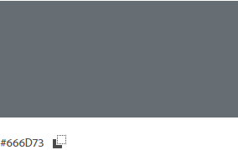A partir del imagotipo, y usando la [*herramienta de extracción de colores de Adobe*](https://color.adobe.com/create/image)*,* decidí irme por un diseño monocromático usando la siguiente paleta de colores:



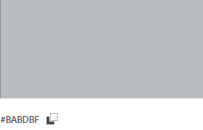

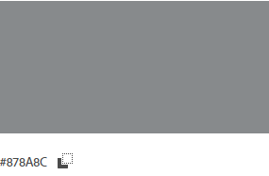

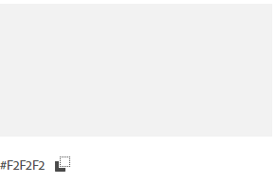

## Fuentes de letra

Asimismo, gracias al imagotipo generado anteriormente, la familia de fuentes de letra a utilizar en este proyecto va a ser [Teko](https://fonts.google.com/specimen/Teko). Posiblemente utilice alguna otra familia de fuentes, pero eso será mencionado en un próximo avance.

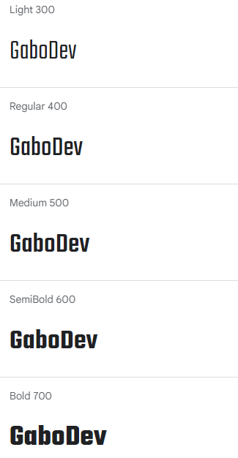

# Mockup

El

## Inspiración

## [5 tips sobre cómo hacer un portfolio y por qué es necesario | ESDESIGN (esdesignbarcelona.com)](https://www.esdesignbarcelona.com/actualidad/diseno-grafico/5-tips-sobre-como-hacer-un-portfolio-y-por-que-es-necesario)

[Jesse Willmon: Design, Illustration, Awesomeness](http://www.jessewillmon.com/)